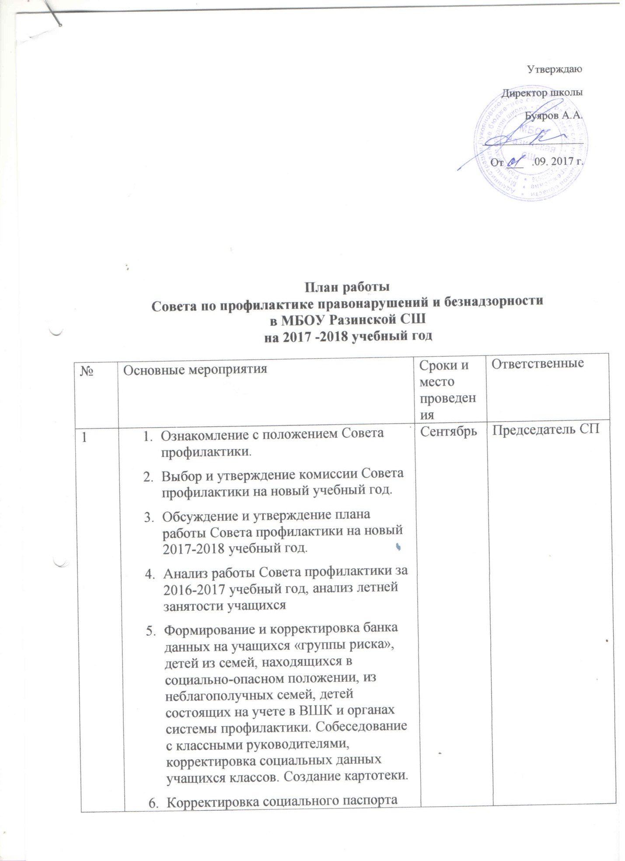

№ | Основные мероприятия | Сроки и место проведения | Ответственные
1 | - Корректировка социального паспорта каждого класса и школы.  - Утверждение плана совместной работы с отделом МВД России по Лукояновскому на учебный год. | Сентябрь | Председатель СП
2 | - Информация по организации занятости обучающихся в кружках и секциях школы.  - Планирование работы с учащимися на осенних каникулах.  - Приглашение родителей, учащихся пропускающих уроки без уважительной причины.  - Предварительные итоги успеваемости и посещаемости за 1 четверть. | Октябрь | Председатель СП  Кл. руководители
3 | - Информация о проведении обследования жилищно-бытовых условий семей, находящихся в социально-опасном положении, «группы риска».  - Собеседование с родителями и учащимися, неуспевающими по итогам 1 четверти (если требуется)  - Организация работы по оказании помощи слабоуспевающим учащимся | Ноябрь | Зам. директора по УВР  Соц педагог
4 | 1.Реализация индивидуальных воспитательных планов с учащимися «группы риска»  2.Вовлекаемость обучающихся, состоящих на различных видах учёта в классные и общешкольные мероприятия. Сообщения от классных руководителей.  - Планирование работы с детьми «группы риска» на период зимних каникул. | декабрь | Классные руководители  Социальный педагог
5 | - Занятость обучающихся в кружках и секциях. Сообщения классных руководителей.  - Лекция « Интернет как средство распространения материалов негативной направленности»  - Результаты родительского патрулирования | январь | Председатель СП  Учитель информатики  Член «Родительского патруля»
6 | - Встреча инспектора ПДН с учащимися, состоящими на учёте  - Беседа с педагогом – психологом «Последствия самовольного ухода из школы» | февраль | Председатель СП,  Педагог-психолог
7 | - Беседа педагога психолога «Агрессивное поведение детей»  - Содействие в трудоустройстве обучающихся школы совместно с центром занятости населения по Лукояновскому району. | апрель | Педагог-психолог
8 | - Предварительная летняя занятость обучающихся, состоящих на учёте  - Анализ работы СП за 2017-20178 учебный год  - Составление примерного плана СП на новый учебный год. | май | Соц.педагог  Председатель СП

